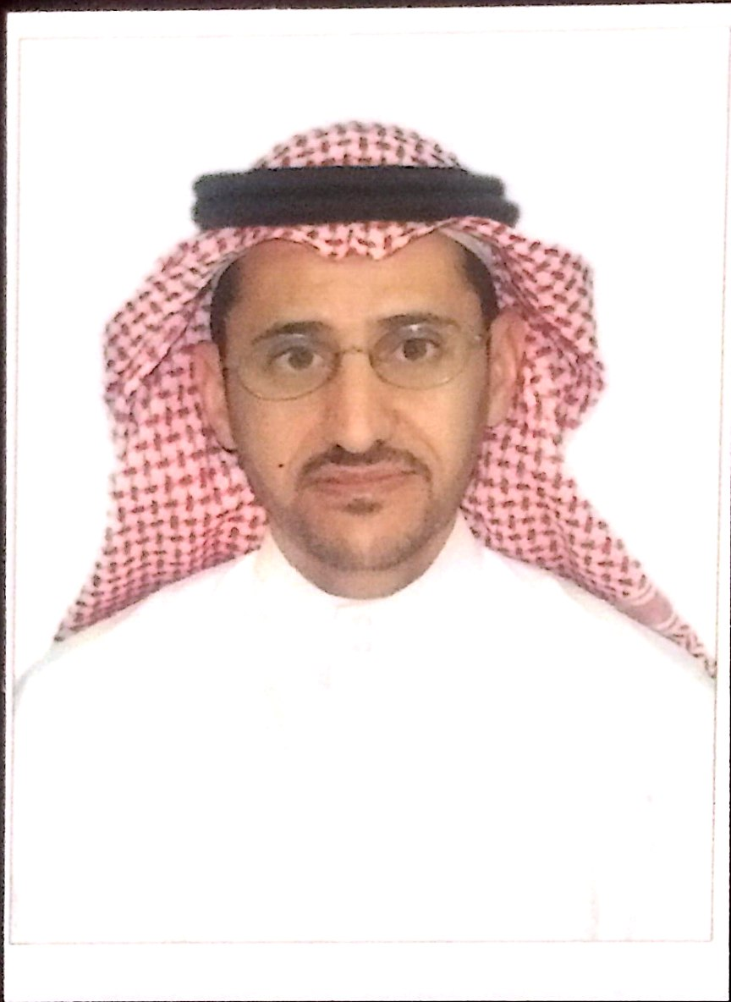

**استمارة بيانات عضو هيئة التدريس**

**بيانات عامة: General Information**

|  |  |  |  |
| --- | --- | --- | --- |
| **الاسم**  **Name** | د/ هذال بن عبيد عياد الفهيدي | **القسم**  **Department** | التربية ورياض الأطفال |
| **المسمى الوظيفي**  **Staff position** | أستاذ مساعد | **الجنسية**  **Nationality** | سعودي |
| **رقم التلفون**  **Phone** | 0553300092 | **الإيميل**  **Email** | hoalfehaidi@nu.edu.sa |
| **التخصص العام**  **Specialization** | التربية | **التخصص الدقيق**  **Area of Specialization** | المناهج وطرق تدريس العلوم |

**المؤهلات الدراسية: Education History**

|  |  |  |  |  |  |
| --- | --- | --- | --- | --- | --- |
| **نوع المؤهل**  **Certificate** | **تاريخه**  **Date** | **بلد الحصول عليه**  **Country** | **الجامعة**  **University** | **طريقة الحصول عليه**  **Study Theme** | **ملاحظات**  **Note** |
| بكالوريوس | 1416هـ | السعودية | الملك عبد العزيز | انتظام |  |
| ماجستير | 1424هـ | السعودية | أم القرى | انتظام |  |
| دكتوراه | 1433هـ | السعودية | أم القرى | انتظام |  |

**المرتبة العلمية:**

|  |  |  |  |  |  |
| --- | --- | --- | --- | --- | --- |
| **المرتبة**  **Title** | **تاريخه**  **Date** | **بلد الحصول عليه**  **Country** | **الجامعة**  **University** | **طريقة الحصول عليه**  **Study Theme** | **ملاحظات**  **Note** |
| **أستاذ مساعد**  **Assistant Professor** | 2014 | السعودية | نجران | قرار مجلس الجامعة |  |

**المواد التي درستها: Teaching Courses**

|  |  |  |
| --- | --- | --- |
| **المادة**  **Course Name** | **السنة**  **Teaching Year** | **ملاحظات**  **Note** |
| اسس المناهج | 35-36 |  |
| طرق التدريس | 35-36 |  |
| التربية البيئية | 35-36-37- 38-39 |  |
| التربية الميدانية | 35-36-37- 38-39 |  |
| الاشراف التربوي | 36-37 |  |
| مهارات الاتصال | 36-37 |  |
| التربية والمجتمع | 37- 38-39 |  |

**الأبحاث العلمية المنشورة وأنت في الجامعة: Publication at the University**

* درجة تضمين عمليات العلم في كراس أنشطة العلوم المطورة بالمرحلة المتوسطة في المملكة العربية السعودية.
* تقويم واقع مشكلات تعليم العلوم بالمرحلة الابتدائية في محافظة شرورة من وجهة نظر معلمي العلوم.
* مدى ممارسة طلاب المرحلة الثانوية في محافظة شرورة للمهارات الحياتية المتعلقة بمقررات الأحياء

من وجهة نظرهم.

**الأبحاث العلمية المنشورة وأنت خارج الجامعة: Publication outside the University**

* إعداد معلم العلوم في دول الخليج العربية بين الواقع والمأمول.
* طريقة تدريس العلوم بالاستقصاء .
* طريقة تدريس العلوم بالاكتشاف .
* درجة تضمين عمليات العلم في كراس أنشطة العلوم المطورة بالمرحلة الابتدائية في المملكة العربية السعودية .
* تقويم محتوى مقررات العلوم المطورة بالمرحلة الابتدائية في المملكة العربية السعودية في ضوء متطلبات دراسة التوجهات الدولية للرياضيات والعلوم "TIMSS2011".
* المشاركة مع كلية الطب بجامعة طيبة في بحث "التدخين بين طلاب المرحلتين المتوسطة والثانوية في المدينة المنورة".

**الأنشطة والأعمال الإدارية التي مارستها**: **Administrative Tasks**

|  |  |  |  |
| --- | --- | --- | --- |
| |  |  |  | | --- | --- | --- | | المناصب الإدارية : **Administrative Positions** |  |  | |
| رئيس لجنة التربية العملية بكلية العلوم والآداب بشرورة لعام 1435/1436هـ -  - رئيس لجنة العلاقات العامة والإعلام في كلية العلوم والآداب بشرورة  - رئيس وحدة الإرشاد الصحي والنفسي في كلية العلوم والآداب بشرورة.  - مشرف في إدارة الصحة المدرسية بإدارة التربية والتعليم بمنطقة المدينةالمنورة .  - وكيل مدرسة لمدة سنتان. |
| |  |  |  | | --- | --- | --- | | أنشطة خاصة بجودة التعليم العالي |  |  | |
| * عضو لجان الجودة **.** |
| |  |  |  | | --- | --- | --- | | الاشتراك في ورش العمل (مدرب/متدرب) |  |  | |
| ندوة استخدام تقنية الاتصالات والمعلومات في التعليم (تجارب دولية ) .  ندوة البحث العلمي مهاراته وتطبيقاته الإحصائية في مجال المناهج والإشراف التربوي .-  المؤتمر الخامس لإعداد المعلم "إعداد وتدريب المعلم في ضوء مطالب التنمية ومستجدات العصر".-  - المؤتمر الدولي المعلم وعصر المعرفة الفرص والتحديات.  - مؤتمر التعليم المستمر وتحديات مجتمع المعرفة .  (STEM)- مؤتمر التميز في تعليم وتعلم العلوم والرياضيات الأول "توجه العلوم والتقنية والهندسة والرياضي  - ورشة عمل "بحث إجرائي لتحسين التحصيل الرياضي والعلمي ".  ندوة المؤاءمة بين معايير كفايات المعلمين ومخرجات الكليات الجامعية .-  ورشة عمل "المعايير المهنية ورخص المعلمين ". -  - ورشة عمل "خرائط المفاهيم". |
| * التعلم الإلكتروني والتعليم عن بعد على نظام البلاك بورد * نظام الفصول الافتراضية ونظام التسجيل ايكو * انشاء قائمة المقرر وتشغيلها في نظام التعلم الإلكتروني * العديد من الدورات في مجال الحاسب الآلي . * التعليم للمستقبل. * إستراتيجية الاستقصاء * الرخصة الدولية لقيادة الحاسب الآلي (ICDL). * التفكير الإبداعي . |
| |  |  |  | | --- | --- | --- | | اللغات : Languages |  |  | |
| * العربية |
| |  |  |  | | --- | --- | --- | | المؤلفات: Books |  |  | |
|  |
| * كتاب بعنوان (مناهج العلوم والمشاريع والدراسات العالمية).( تحت الطبع) . |